9.G GEO UČENJE NA DALJAVO – 14. TEDEN (9. 2. - 12. 2. 2021)

Poimenujte geografske pojme Predalpskega in Dinarskokraškega sveta:

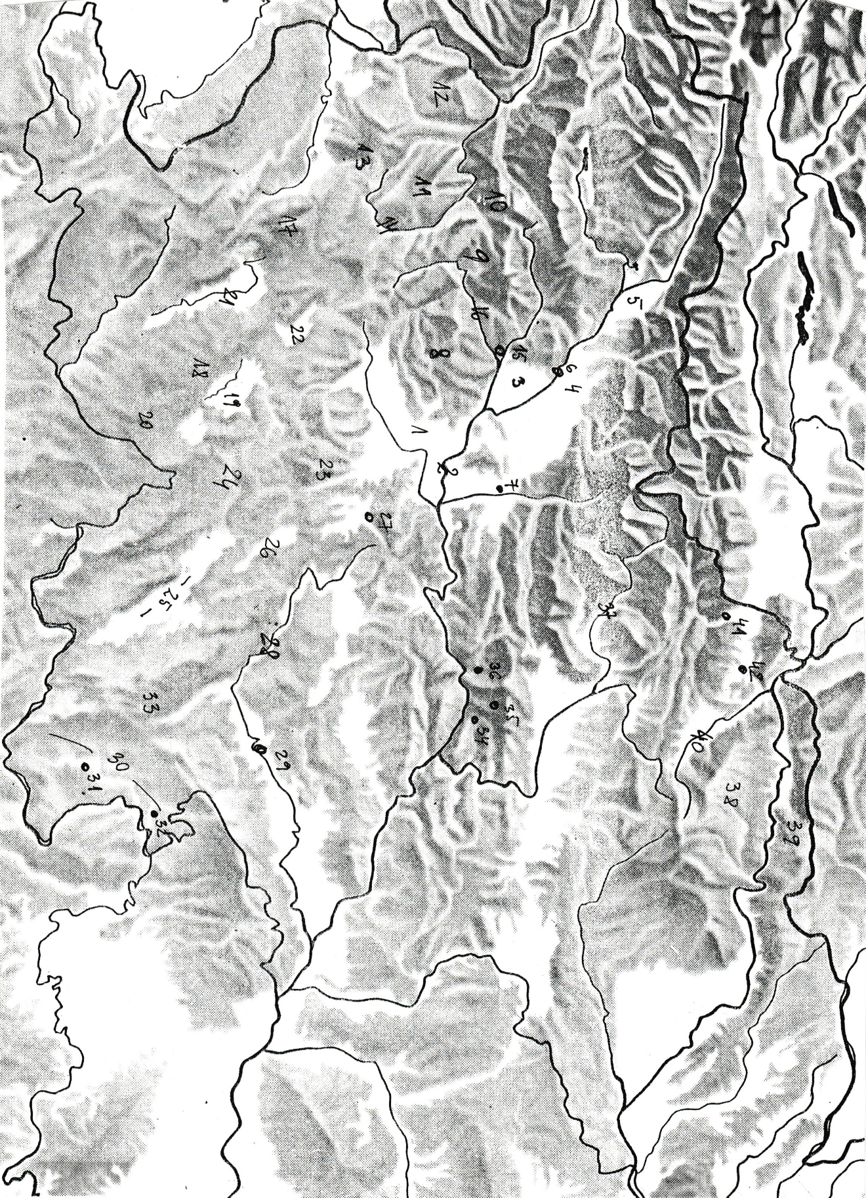
1.DEL LJUBLJANSKE KOTLINE_______________ 23.VRH ________________
2.REKA _______________ 24.PLANOTA ________________
3.DEL LJUBLJ. KOTLINE_______________ 25.POLJE_________________
4.DELE LJUB. KOTLINE__________________ 26. POKRAJINA_______________
5.DEL LJUB. KOTLINE___________________ 27. KRAJ__________________
6.MESTO _______________ 28. REKA________________
7.KRAJ__________________ 29.KRAJ___________________
8.HRIBOVJE_________________ 30. POKRAJINA ________________
9.HRIBOVJE ___________________ 31.KRAJ ____________________
10.HRIBOVJE___________________ 32. KRAJ ____________________
11.HRIBOVJE___________________ 33. HRIBOVJE _________________
12.OBROBNA PLANOTA___________________ 34. KRAJ_______________
13.OBROB. PLANOTA__________________ 35.KRAJ__________________
14REKA___________________ 36.KRAJ ____________________
15.KRAJ____________________ 37. REKA _____________________
16.REKA___________________ 38.HRIBOVJE___________________
17.VRH______________________ 39. HRIBOVJE_______________
18.PLANOTA_____________________ 40. REKA __________________
19.JEZERO_______________________ 41. NAHAJALIŠČE______________
20.VRH______________________ 42. KRAJ __________________
21.REKA_______________________
22. POLJE_______________________

Lep pozdrav, učit. Vida L.

